OPGAVEN EN MIDDELEN CORPORATIESECTOR

IN BALANS

KERNRAPPORT

Inhoud
1. Inleiding 1
2. Actualisatie van de balans tussen opgaven en middelen 2
3. Maatregelen 5
4. Maatregelenpakketten 10
Pakket “Lastenverlichting” 10
Pakket “Sector” 15
5. Uitbreiden van de maatschappelijke opgave 19

Inleiding
In het rapport “Opgaven en middelen corporatiesector” van 3 juli 2020 is geconcludeerd dat corporaties bij handhaving van het huidig beleid te weinig middelen hebben om hun maatschappelijke opgaven tot en met 2035 uit te voeren. Medio jaren ’20 ontstaan de eerste tekorten op regionaal niveau en vanaf 2028 is sprake van een landelijk knelpunt. Vanaf dat moment lopen de tekorten op, waarbij de berekende absolute tekorten met name in meer stedelijke gebieden sterk oplopen.
Naar aanleiding van dit rapport heeft de minister voor Binnenlandse Zaken en Koninkrijksrelaties toegezegd maatregelenpakketten uit te werken waarmee de disbalans tussen opgaven en middelen wordt opgelost. Dit heeft tot doel om de besluitvorming door een volgend kabinet te ondersteunen. Het voorliggend kernrapport geeft hier invulling aan door een financiële benadering van hoe opgaven en middelen met elkaar in balans gebracht kunnen worden op zowel landelijk als regionaal niveau.
Dit kernrapport zal aangevuld worden met documentatie waarin nader wordt ingegaan op de specifieke maatregelen en gehanteerde methodieken. Deze zal te vinden zijn op de website www.woningmarktbeleid.nl. Een korte beschrijving van de gehanteerde onderzoeksopzet is te vinden in hoofdstuk 2.
In dit rapport wordt allereerst ingegaan op de actualisatie van de balans tussen opgaven en middelen. Daarvoor zijn nieuwe doorrekeningen gemaakt, onder meer aan de hand van actuele cijfers over economie en demografie, is het beleid dat met Prinsjesdag 2020 is aangekondigd verwerkt en zijn de actuele volkshuisvestelijke resultaten van corporaties meegenomen (hoofdstuk 2). Hoofdstuk 3 introduceert elf maatregelen die kunnen helpen de disbalans tussen opgaven en middelen te adresseren. Bij de keuze voor maatregelen is voortgebouwd op de beleidsopties die bij de vorige doorrekeningen zijn gehanteerd, alsmede inzichten uit rapporten als het ‘Rapport verhuurderheffing 2020 en evaluatie heffingsverminderingen’. Elke maatregel zal verder worden toegelicht in een bijlage die via www.woningmarktbeleid.nl wordt gepubliceerd. In hoofdstuk 4 worden twee maatregelenpakketten waarmee de opgaven en middelen van corporaties in balans gebracht kunnen worden, om inzichtelijk te maken hoe maatregelen op elkaar inwerken. Daarbij wordt ook ingegaan op de financiële randvoorwaarden daarbij. Tot slot wordt in hoofdstuk 5 kort ingegaan op de kosten van het uitbreiden van de maatschappelijke opgave.
Het voorliggende geeft uitsluitend een financiële benadering van hoe opgaven en middelen met elkaar in balans gebracht kunnen worden. De beschikbaarheid van voldoende financiële middelen is hiervoor een voorwaarde, maar vormt geenszins een garantie voor succes. De beschikbaarheid van voldoende bouwlocaties, voldoende bouwcapaciteit, organisatorische kracht bij opdrachtgevers en –nemers, snellere procedures, en een sluitende oplossing voor de stikstofproblematiek zijn eveneens harde randvoorwaarden voor het kunnen halen van de gewenste maatschappelijke resultaten. Het is daarom van belang op elk van deze punten in te (blijven) zetten. Naast het wegnemen van financiële en andersoortige belemmeringen, is ook van belang hoe het Rijk regie kan nemen en behouden op de maatschappelijke opgave. Andere trajecten gaan in op deze vragen; de (on)mogelijkheden hiervoor vallen buiten de reikwijdte van deze rapportage.

Actualisatie van de balans tussen opgaven en middelen
Ten behoeve van het voorliggende rapport is de balans tussen de opgaven en middelen van corporaties opnieuw bepaald. Daarbij zijn dezelfde aannames en rekenmethodes gehanteerd als in 2019-2020 zijn bepaald in samenwerking tussen het ministerie van Financiën, het ministerie van Economische Zaken en Klimaat, Aedes en het ministerie van Binnenlandse Zaken en Koninkrijksrelaties. De actualisatie bestaat uit het invoeren van actuele inzichten ten aanzien van demografische en economische ontwikkelingen, de nieuwste cijfers over de financiële positie van corporaties en hun volkshuisvestelijke resultaten over het jaar 2019 en het inrekenen van beleidswijzigingen als de met Prinsjesdag aangekondigde Wet eenmalige huurverlaging en tariefsverlaging in de verhuurderheffing. Daarnaast is ook het rekenmodel doorontwikkeld om bijvoorbeeld beter rekening te houden met daadwerkelijke kasuitgaven bij vervangingsonderhoud van wamtepompen en zijn de onderhoudslasten geactualiseerd. In onderstaande tabel zijn de meest relevante actualisaties weergegeven.
Figuur 2.1 – Belangrijkste actualisaties
Demografie | CBS-ramingen december 2020
Economie en inkomensgroei | CPB-ramingen
Renteverwachting | Geactualiseerd nav macro-economische leidraad 2020
Leningportefeuille corporaties | Opvraag 2019
Gerealiseerde huurverhoging | dVi 2019
Gerealiseerde investeringen | dVi 2019
Beleidswijzigingen
Tariefsverlaging verhuurderheffing | Belastingplan 2021
Huurverlaging 260.000 huishoudens | Wet eenmalige huurverlaging
Actualisatie heffingsverminderingen | Belastingplan 2021

Onderzoeksopzet
Voor het berekenen van de maatschappelijke opgave van corporaties zijn dezelfde doelen gehanteerd als in het aangehaalde rapport Opgaven en middelen woningcorporaties. Aan de hand van onder andere demografische ontwikkelingen, inkomensontwikkelingen, woonvoorkeurenen alternatieven op de woningmarkt is in kaart gebracht welke investeringen in de woningvoorraad nodig zijn om de doelgroep te huisvesten. Vanuit betaalbaarheidsoogpunt is als uitgangspunt genomen dat er voldoende aanbod moet zijn in verschillende huurprijsklassen in het DAEB-segment. Ten aanzien van de verduurzaming geven het regeerakkoord en Klimaatakkoord doelstellingen voor de gebouwde omgeving: in 2050 dienen alle woningen aardgasvrij zijn en moet een CO₂-reductie van 95% gerealiseerd zijn. Deze doelstellingen zijn vertaald naar de corporatiesector. De maatschappelijke opgave die uit dit onderzoek naar voren komt is afgezet tegen de financiële middelen die corporaties hebben. Gerapporteerd wordt op stelselniveau (landelijk) en op het niveau van de negentien woningmarktregio's voor de periode tot 2035.
Onderstaand is een aantal van de keuzes en aannames in de doorrekeningen nader toegelicht. Dit zijn dezelfde als zijn gehanteerd in de doorrekeningen die op 3 juli 2020 aan de Tweede Kamer zijn aangeboden. Deze aannames zijn van belang om de uitkomsten goed te kunnen begrijpen en duiden.
- Geen woonvisie of meerjarenplannen – Er is geen aansluiting gezocht bij de gemeentelijke woonvisies of de meerjarenplannen van corporaties (dPi), omdat deze over het algemeen niet verder gaan dan vier of vijf jaar en omdat corporaties bij het opstellen van hun plannen reeds rekening houden met hun financiële mogelijkheden.
- De opgave is leidend – Aangenomen wordt dat corporaties de maatschappelijke opgave zo veel mogelijk uitvoeren, gegeven de middelen waarover ze beschikken. Dit betekent bijvoorbeeld dat er afwijkingen zijn ten opzichte van bestaande investeringsplannen en huurniveaus. Daarnaast wordt slechts in beperkte mate rekening gehouden met praktische belemmeringen voor de uitvoering van die opgaven. Locaties, stikstof en bouwcapaciteit zijn meegenomen bij het bepalen van het kwantitatieve bouwprogramma en de maximale capaciteit van warmtenetten is meegenomen, maar er is geen rekening gehouden met zaken als de omvang van projectafdelingen, interne governance van corporaties of interactie met gemeente, huurders of toezichthouder.
- Het gaat om DAEB – De maatschappelijke opgave bestaat in dit onderzoek uit DAEB-taken. Voor de niet-DAEB-activiteiten is berekend welke investeringen nodig zijn voor onderhoud en verduurzaming. De positieve kassaldi die resteren worden jaarlijks overgeheveld naar de DAEB-tak. In dit onderzoek zijn geen investeringen door corporaties in middenhuur opgenomen.
- Huidig rijksbeleid – Uitgegaan is van de voortzetting van bestaand beleid en de huidige wet- en regelgeving. Dit betreft bijvoorbeeld het werkdomein en de DAEB-doelgroep van corporaties (incl. vervallen van de tijdelijk verhoogde inkomensgrens), passend toewijzen en de inflatievolgende huursomstijging. Er kon geen rekening meer worden gehouden met de in februari 2021 aangekondigde huurbevriezing en compensatie daarvoor.
- Rekenen tot de ratio’s – Berekend is welk deel van de gemodelleerde maatschappelijke opgave corporaties kunnen oppakken totdat de individuele normen voor de financiële ratio’s van corporaties bereikt zijn en/of de grenzen van het stelsel bereikt zijn. Zo wordt op objectieve wijze berekend welke investeringen maximaal mogelijk zijn. Hiermee houden corporaties en het stelsel echter geen reserve over om te kunnen reageren op andere financiële of maatschappelijke ontwikkelingen. Het berekende tekort betreft daarom een ondergrens.
- Inzet voor de gehele regio – De maatschappelijke opgave wordt verdeeld over corporaties op het niveau van de negentien woningmarktregio’s waarbinnen corporaties op grond van de Woningwet moeten opereren. Aanname is dat alle corporaties naar mogelijkheid bijdragen aan de opgave in hun eigen regio, ook als die buiten hun huidig feitelijk werkgebied ligt, en dat lokale partijen als gemeenten en huurdersorganisaties daar ook mee instemmen.
Uitkomsten actualisatie: tekort bedraagt € 24 miljard
Bij voortzetting van het huidig beleid, wordt in 2035 een maatschappelijke opgave ter waarde van circa € 24 miljard (prijspeil 2019) niet opgepakt door corporaties. Ten opzichte van de eerste doorrekeningen in het aangehaalde rapport, is dit € 6 miljard minder. Het verschil komt voort uit de genoemde actualisaties, waaronder de demografische verwachtingen, beleidswijzigingen en nieuwe corporatiecijfers. In de eerste jaren kunnen corporaties nog voldoende investeren door in te teren op het eigen vermogen en nieuwbouwopgaven binnen de regio van elkaar over te nemen, maar vanaf 2024 ontstaan de eerste financiële knelpunten op regionaal niveau. In de jaren daarna volgen steeds meer regio’s, tot vanaf 2028 sprake is van een landelijk financieel knelpunt. Deze ontwikkeling is nagenoeg gelijk aan die van de eerste doorrekeningen, zij het dat het tekort in absolute bedragen minder snel oploopt.
Figuur 2.2 – Ontwikkeling van de maatschappelijke opgave die niet kan worden opgepakt in het basispad en een aantal gevoeligheidsscenario’s (mld. €)
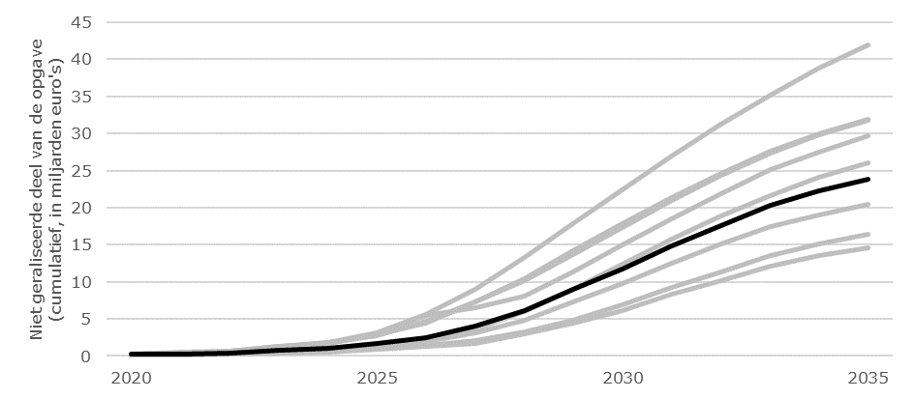
De berekening van de balans tussen opgaven en middelen volgt uit veel verschillende factoren. Hiervoor worden de meest recente cijfers uit openbare en vertrouwde bronnen gebruikt, maar bij vooruitblikken over een dergelijk lange periode is er inherent sprake van onzekerheid over de ontwikkeling die deze factoren doormaken. Daarom zijn diverse gevoeligheidsanalyses uitgevoerd. Dit leidt tot een grote bandbreedte rondom het tekort van € 24 miljard. De grootste invloed heeft een verandering in de demografische ontwikkeling; tussen het hoge en lage demografische scenario betreft het tekort tussen de € 15 en 42 miljard. De overige gevoeligheidsanalyses gaan over (1) een andere ontwikkeling van de rente en discontovoet, (2) een hogere of lagere inflatie en (3) een hogere of lagere bouwkostenontwikkeling. Deze hebben een minder invloed.
Ook in de regionale uitkomsten leidt de actualisatie tot veranderingen, al blijven de grote lijnen hetzelfde. In vrijwel elke regio ontstaat in de periode tot 2035 een tekort om de maatschappelijke opgave op te pakken. In zes regio’s (Groningen/Drenthe, Noord-Holland Noord, Oost-Nederland, Woongaard, Drechtsteden, Zeeland) gaat het om een zeer beperkt aandeel van de opgave dat daardoor geraakt zou worden. Daarvoor moeten zij wel interen op het eigen vermogen, maar stijgt de LTV naar tussen de 59% en de 78% in 2035. In de overige regio’s stijgt de LTV naar meer dan 80% en kan in de doorrekeningen een groter aandeel van de opgaven niet worden opgepakt. In zes regio’s is dat een vijfde of meer, met in de U16, Food Valley en Haaglanden/Midden-Holland/Rotterdam zelfs bijna 40% van de opgave. In absolute zin wordt het tekort het grootst in de regio Haaglanden/Midden-Holland/Rotterdam (€ 8,6 miljard).
Figuur 2.3 – Financieel tekort uitgedrukt in aandeel van maatschappelijke opgave tot 2035 dat niet kan worden opgepakt, naar regio
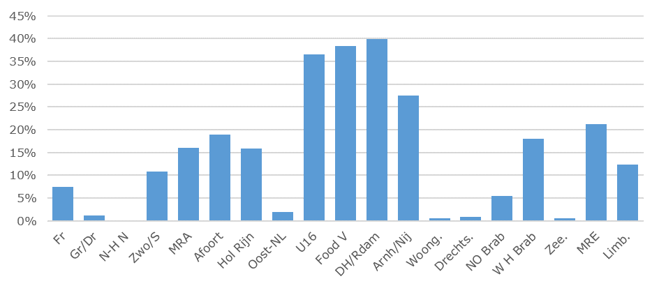
Figuur 2.4 – Financieel tekort tot 2035 per regio (mld €)
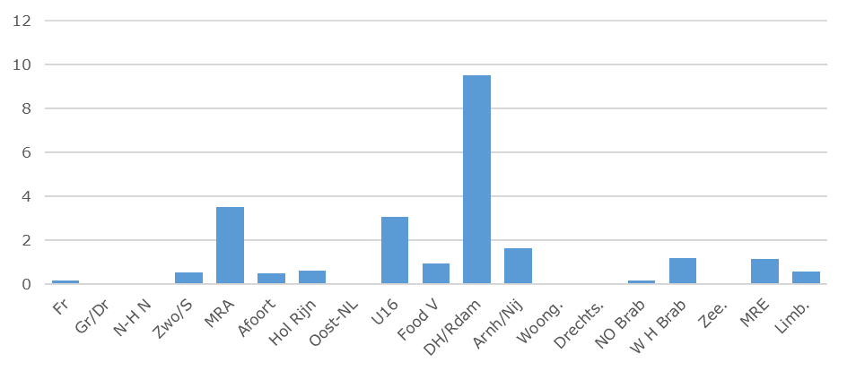

Maatregelen
In dit hoofdstuk worden elf maatregelen toegelicht die een bijdrage kunnen leveren aan het in balans brengen van de opgaven waar corporaties voor staan en de middelen die daarvoor beschikbaar zijn. Bij de keuze voor deze opties is gestreefd naar een balans tussen haalbaarheid, verwacht financieel effect en het bieden van variatie in beleidsrichtingen.
Het gaat grofweg om maatregelen waarmee de (fiscale) lasten voor corporaties worden verlaagd, hun inkomsten worden vergroot of de maatschappelijke opgave waar zij voor staan wordt verkleind door deze naar andere sectoren of segmenten te verschuiven. Deze maatregelen verschillen in of zij landelijk effect hebben of zijn bedoeld om specifieke regio’s te ondersteunen. Ook de effectiviteit en doelmatigheid van de maatregelen verschilt. Zo hebben maatregelen die invloed hebben op de woningwaarde (beleidswaarde), zoals structurele huurverhogingen of een tariefsverlaging in de verhuurderheffing, een sterker effect dan maatregelen die alleen de kaspositie van corporaties verbetert (subsidies, projectsteunuitkeringen, heffingsverminderingen). Voor elke maatregel is beschreven hoe de optie werkt en wat de effecten zijn op de balans tussen opgaven en middelen. Waar gesproken wordt over een tekort, gaat het dus om onvoldoende middelen bij de corporatie om de opgave op te pakken. Daarnaast wordt ingegaan op eventuele budgettaire effecten voor het Rijk, de mogelijke maatschappelijke effecten en de juridische en praktische uitvoerbaarheid. Hierbij is in dit hoofdstuk gekozen voor een verkorte weergave van de belangrijkste punten en is in de bijlage een meer uitgebreide beschrijving opgenomen.
De maatregelen waarmee dat kan, zijn op hoofdlijnen in te delen in een lastenverlichting voor corporaties, het verhogen van hun (huur)inkomsten of het aanpassen van de maatschappelijke opgave waarvoor zij aan de lat staan. Elke oplossingsrichting heeft een prijs: ze raken de Rijksbegroting, hebben effect op de betaalbaarheid van huurwoningen voor de meest kwetsbare mensen in de samenleving of verleggen een deel van de maatschappelijke opgave naar andere segmenten of sectoren. Omdat dit rapport hoofdzakelijk dient om inzicht te krijgen in de effecten die verschillende soorten maatregelen hebben, is een beperkt aantal opties doorgerekend. Bij de keuze voor maatregelen is voortgebouwd op de inzichten uit bijlage 1.2 ‘Beleidsopties’ bij het rapport Opgaven en middelen woningcorporaties en de rapportage verhuurderheffing. Daarbij is ook gekozen voor de optie die de meest doelmatige oplossing vormt. Waar andere maatregelen een vergelijkbaar effect hebben, is dit benoemd.
Maatregelen gericht op een effect op landelijk niveau

Tariefsverlaging verhuurderheffing
Een tariefsverlaging van de verhuurderheffing vergroot de investeringscapaciteit van elke corporatie. Een verlaging heeft meteen bij vastlegging in de wet al een substantieel effect, ook als de verlaging stapsgewijs wordt verlaagd. Dit komt doordat de verhuurderheffing onderdeel is van de waarde van corporatiewoningen. Een structurele verlaging leidt tot lagere woninggebonden kosten en daarmee een waardestijging. Hierdoor is bij eenzelfde inzet vanuit de Rijksbegroting op de korte en middellange termijn een aanzienlijk groter effect te bereiken op de investeringscapaciteit dan subsidies of heffingsverminderingen. Om die reden kan bijvoorbeeld ook overwogen worden de structurele heffingsvermindering voor verduurzaming om te zetten in een tariefsverlaging. Omdat de verhuurderheffing wordt gebaseerd op de WOZ-waarde van woningen, zijn de lasten ongelijk verdeeld en komt een tariefsverlaging ook relatief meer ten goede aan regio’s als de Metropoolregio Amsterdam en de U16, dan aan bijvoorbeeld Zeeland of Friesland.

Figuur 3.1 – Tarief bij stapsgewijs halveren van de verhuurderheffing en effect op de Rijksbegroting (lopende prijzen)

 | 2021 | 2022 | 2023 | 2024 | 2025 | Strc.
Basis | 0,5260% | 0,5270% | 0,5010% | 0,5020% | 0,5020% | 0,5020%
Halvering | 0,5260% | 0,4570% | 0,3890% | 0,3200% | 0,2510% | 0,2510%
Rijksbegroting | 0 | -294 | -490 | -820 | -1.163 | -1.163

Een halvering van de verhuurderheffing resulteert in een tekort dat ruim € 17 miljard lager ligt. In vrijwel alle regio’s komen opgaven en middelen met elkaar in balans. Enkel in de regio’s Haaglanden/Midden-Holland/Rotterdam, U16 en Food Valley resteert een tekort, en in mindere mate Arnhem/Nijmegen. Dit is nader geduid in de beschrijving van het pakket “Lastenverlichting” in hoofdstuk 4. Bij een algehele afschaffing van de verhuurderheffing resteert alleen in de regio Haaglanden/Midden-Holland/Rotterdam een klein tekort, terwijl in andere gebieden juist een zeer ruime financiële positie ontstaat.

Stabilisatie verhuurderheffing
Omdat de verhuurderheffing is gebaseerd op de WOZ-waarde, bewegen de afdrachten die heffingsplichtigen moeten doen voor de verhuurderheffing mee met de prijsontwikkeling op de koopmarkt. Die zijn historisch gemiddeld hoger dan inflatie en bleken de afgelopen jaren vaak minder goed voorspelbaar.
Het stabiliseren van de verhuurderheffing richt zich op het beter voorspelbaar maken van de lasten. Corporaties en andere heffingsplichtigen hebben daardoor meer zekerheid over hun investeringscapaciteit op de (middel)langetermijn, hetgeen investeringsbeslissingen positief zal beïnvloeden. In de rapportage verhuurderheffing 2020 is nader ingegaan op de vormgeving. Doorgerekend is in dit rapport dat het tarief van de verhuurderheffing jaarlijks aangepast wordt aan het verschil tussen stijging van de WOZ-waarde en de inflatie, zodat de opbrengst met inflatie meebeweegt, in plaats van met de koopprijzen. Een alternatief op de inflatie kan de gerealiseerde huurverhoging in het gereguleerde segment zijn, zodat een duidelijkere koppeling wordt gemaakt met de exploitatie-inkomsten van verhuurders. Deze variant is vanwege technische beperkingen niet doorgerekend.
Indien de verhuurderheffing vanaf 2022 wordt gestabiliseerd op de opbrengst van dat jaar, heeft de stabilisatie ook een positief effect op de investeringsruimte van corporaties. Als losstaande maatregel zou het tekort sectorbreed ruim € 8 miljard lager uitvallen. Dit komt doordat in de ramingen wordt gerekend met een boveninflatoire stijging van de koopprijzen en een lage inflatie, en dus een stijgende verhuurderheffingopbrengst voor het Rijk. Dit lastenverlichtend effect heeft dan ook gevolgen voor de Rijksbegroting; in figuur 3.2 is het geïsoleerd effect weergegeven. Deze wijziging zou aanpassing vergen van de Wet maatregelen woningmarkt II.
Figuur 3.2 – Ontwikkeling tarief en budgettaire impact stabilisatie verhuurderheffing (geïsoleerd, lopende prijzen) *
 | 2021 | 2022 | 2023 | 2024 | 2025
Basis | 0,5260% | 0,5270% | 0,5010% | 0,5020% | 0,5020%
Stabilisatie | 0,5260% | 0,4970% | 0,4580% | 0,4560% | 0,4540%
Rijksbegroting | 0 | -126 | -187 | -207 | -224

* Verondersteld is een WOZ-waardestijging van inflatie + 0,5% vanaf 2024.

Inzet niet-DAEB vermogen
Corporaties hebben op grond van de Woningwet 2015 een scheiding aangebracht tussen hun sociale (DAEB) en commerciële (niet-DAEB) activiteiten. De commerciële onderdelen van corporaties hebben de afgelopen jaren relatief weinig geïnvesteerd en ook in de doorrekeningen ontstaat door de jaren heen financiële ruimte. Deze ruimte kan worden ingezet voor investeringen in middenhuur of goedkope koop, zoals de inzet vanuit het kabinet Rutte III is geweest, maar zou ook aangewend kunnen worden voor DAEB-taken. Dit kan bijvoorbeeld door jaarlijkse een deel van het vastgoed in de niet-DAEB-tak te verkopen. Hierbij moet opgemerkt worden dat niet-DAEB woningen in gemengde complexen (ca. een derde van alle niet-DAEB-woningen) en overig vastgoed (bv. bedrijfsruimten) minder of niet-courant zijn. Een alternatief is om de leenruimte binnen de niet-DAEB te benutten om extra leningen aan te trekken en het geld uit te keren aan de DAEB-tak.

Deze maatregel heeft met name effect in meer gespannen gebieden waar veel DAEB-investeringen nodig zijn, omdat met name corporaties in die gebieden over een grote niet-DAEB-tak beschikken. Corporaties zouden dan niet meer kunnen bijdragen aan de bouw van (lage) middenhuurwoningen, waar in die gebieden ook veel vraag naar is. Dit laat de vraag open welke andere partijen daar dan voor kunnen zorgen en of dat ondersteund moet worden vanuit het Rijk.

De Rijksoverheid kan inzet vanuit de niet-DAEB-tak voor de DAEB-tak niet met wetgeving afdwingen. Wel kunnen hier landelijk of regionaal afspraken over worden gemaakt. Het geïsoleerde effect van het verkopen of belenen van de niet-DAEB op de balans tussen de opgaven en middelen van corporaties bedraagt tussen de € 6,1 en 7,3 miljard. Als wordt gekozen om alle ruimte in de niet-DAEB in te zetten voor middenhuurwoningen (en dus geen middelen uit te keren aan de DAEB-tak), zouden tot en met 2035 circa 75.000 middenhuurwoningen voor (lage) middeninkomens gebouwd kunnen worden. Het berekende tekort in de DAEB wordt dan € 2,6 miljard hoger, doordat in het model positieve kassaldi in de niet-DAEB niet langer naar de DAEB vloeien.

Verkoop dure woningen
Corporaties verkopen jaarlijks een klein deel van hun woningen, om uiteenlopende redenen. Zo kan verkoop ook worden ingezet om extra middelen te genereren. Op het moment dat er voor iedere verkochte woning een (goedkope) nieuwbouwwoning wordt gerealiseerd, gaat dit niet ten koste van DAEB-woningvoorraad. Bij gemiddelde corporatiewoningen is de waarde vrij van verhuur en gebruik van gemiddeld € 168.000 (prijspeil 1-1-2019) hiervoor te laag, aangezien de gemiddelde stichtingskosten boven de € 200.000 liggen. Ruim 5% van het corporatiebezit heeft echter een waarde van boven de € 300.000, waarmee per verkoop ten minste anderhalve ‘goedkope’ woning teruggebouwd kan worden.

In deze optie wordt aangenomen dat corporaties hun verkoopprogramma zo veel mogelijk focussen op ‘dure’ woningen. Er zijn bijna 125.000 corporatiewoningen die meer dan € 300.000 waard zijn. Circa 80% van deze woningen is te vinden in de Metropoolregio Amsterdam. Het resterende deel staat voornamelijk in de regio’s Haaglanden/Midden-Holland/Rotterdam, U16 en Holland-Rijnland. Om de waarde van € 300.000 of meer te realiseren, is van belang dat de woning verkocht kan worden zonder gereguleerd huurcontract. De opbrengst van een verhuurde woning is namelijk aanzienlijk lager (ca. 60-80% WOZ). In overige gebieden is het effect verwaarloosbaar. Corporaties kunnen niet verplicht worden woningen te verkopen en het verkoopbeleid wordt momenteel lokaal bepaald in samenspraak met gemeenten en huurdersorganisaties. Meer verkoop van dure woningen zou onderdeel kunnen zijn van afspraken tussen Rijk, corporaties, gemeenten en huurders. Het geïsoleerde effect van deze maatregel op de balans tussen de opgaven en middelen van corporaties bedraagt circa € 4,3 miljard, waarvan het overgrote deel geconcentreerd is in de MRA.

Verkleinen vraag naar DAEB-nieuwbouw
De grootste kostenpost in de maatschappelijke opgave van corporaties betreft de nieuwbouw. De DAEB-bouwopgave kan op verschillende manier verkleind worden, waarbij het gevolg telkens is dat
die opgave verplaatst van de corporatiesector naar andere segmenten op de woningmarkt. Afhankelijk van de uitwerking, kan deze maatregel een effect hebben op de balans tussen de opgaven en middelen van corporaties tussen de € 9 en 14 miljard.

- Een eerste optie is het verlagen van de DAEB-inkomensgrens naar € 35.000 (prijspeil 2019). Daardoor heeft een kleiner aantal huishoudens toegang tot de corporatiesector. In deze variant is het noodzakelijk dat er meer koop- en huurwoningen worden gebouwd die betaalbaar zijn voor de doelgroep die niet langer toegang heeft tot de corporatiesector. Hier kan flankerend beleid nodig zijn om het benodigde aanbod (op tijd) te verkrijgen.
- Een tweede benadering is het volgen van een bouwstrategie gericht op koopwoningen, met als doel meer doorstroming uit de corporatiesector op gang te brengen. Hiervoor zullen met name woningen in het lagere prijssegment moeten worden toegevoegd in plaats van gereguleerde huurwoningen. Een gevolg zal zijn dat woningtekort in de sociale huursector later zal teruglopen dan bij een meer gevarieerd bouwprogramma, met langere zoektijden en minder slaagkansen voor starters tot gevolg.
- Een derde benadering is het creëren van een opzeggingsgrond voor huurcontracten van huishoudens die meerdere jaren achtereen een te hoog inkomen hebben voor de corporatiesector. Hierbij is van belang een uitwerking te kiezen die schokeffecten op de woningmarkt voorkomt, bijvoorbeeld door zeker te stellen dat voldoende woongelegenheden beschikbaar zijn voor huishoudens die hun woning moeten verlaten. Daarnaast is aandacht nodig voor onbedoelde arbeidsmarktprikkels.

Besparing op de energierekening verrekenen in huurprijs
Deze maatregel zorgt voor hogere inkomsten voor de corporaties bij duurzame woningen. Dit kan door de passendheidsgrens van woningen aan te passen naar mate een woning beter geïsoleerd is, of door een EPV. Daarmee vloeit de besparing op de energierekening als gevolg van duurzaamheidsinvesteringen van corporaties terug naar corporatie. Hierdoor worden investeringen van corporaties in duurzaamheid, zoals het isoleren van woningen, rendabeler. De huurder gaat er daarmee niet op vooruit, maar ook niet op achteruit. Deze maatregel heeft overal in het land effect, maar met name in gebieden met meer nieuwbouw. Dit komt doordat de besparing op de energierekening bij nieuwbouw, dat aan BENG-eisen moet voldoen, groter is dan bij de bestaande voorraad die dikwijls kan volstaan met ca. label B. Deze maatregel vergt aanpassing van regelgeving en maakt de uitvoering daarvan complexer. De hogere huurniveau’s leiden afhankelijk van de vormgeving ook tot extra uitgaven in de huurtoeslag. Dit effect wordt ingeschat op elk jaar tussen de € 10 en 20 miljoen per jaar extra ten opzichte van het vorige jaar. Het geïsoleerde effect van deze maatregel op de balans tussen de opgaven en middelen van corporaties bedraagt circa € 4,5 miljard.

Structurele huurverhoging boven inflatie
Op dit moment is de ruimte voor huurverhogingen bij corporaties beperkt. Een stijging van de totale huursom van corporaties boven het niveau van de inflatie, vergroot de investeringscapaciteit van elke corporatie. Vanwege het positieve kasstroom- en vermogenseffect, is het effect vergelijkbaar met een tariefsverlaging in de verhuurderheffing. De ontwikkeling van huurprijzen kan daarmee ook meer gelijk lopen aan de kostenontwikkeling bij corporaties. Dit leidt tot een reële huurstijging over een periode van 15 jaar. De omvang daarvan is afhankelijk van de boveninflatoire huurverhoging die mogelijk wordt gemaakt. Voor een deel van de huurders wordt dit effect gedeeltelijk opgevangen in de huurtoeslag. Deze maatregel heeft daarmee ook effect op de Rijksbegroting. Bij een extra jaarlijkse huurstijging van gemiddeld 0,1%-punt door corporaties nemen de huurtoeslaguitgaven in het eerste halfjaar met ongeveer € 2 miljoen toe, welke kosten vervolgens elk jaar verder stijgen met zo’n € 3,5 miljoen per jaar (naar circa € 20 miljoen per jaar na 5 jaar). Het geïsoleerde effect van deze maatregel op de balans tussen de opgaven en middelen van corporaties bedraagt circa € 4,5 miljard per 0,1%-punt boveninflatoire huurverhoging.

Sterkere inkomensafhankelijke huurverhoging
Met inkomensafhankelijke huurverhoging stijgt de huurprijs harder voor huishoudens met een hoger inkomen. Dit levert extra inkomsten voor de corporatie en kan een prikkel zijn voor huishoudens met een structureel hoger inkomen om door te stromen naar een andere woning. In de beleidsoptie wordt de corporaties ruimte geboden om extra huurverhogingen toe te passen op het moment dat een huishoudens met een inkomen boven de EC-grens daarin verblijft. Huishoudens met een inkomen tussen de EC-grens en € 10.000 boven deze grens krijgen een boveninflatoire huurverhoging van 2%. Voor huishoudens met een inkomen hoger dan € 10.000 boven de EC-grens wordt in ene keer de huur verhoogd tot de aftoppingsgrens (mits dit kan op basis van het aantal huurpunten). Deze maatregel kan ook een effect hebben op doorstroming, maar hierover zijn geen veronderstellingen gedaan vanwege de beperkte voorspelbaarheid daarvan aan de hand van de beschikbare informatie (zie ‘verkleinen vraag naar DAEB-woningen’ voor doorstroomopties). Het geïsoleerde effect van deze maatregel op de balans tussen de opgaven en middelen van corporaties bedraagt circa € 1 miljard.

Maatregelen gericht op regionaal niveau

Aanpassen grondslag verhuurderheffing / verlagen van de maximale WOZ-waarde
De verhuurderheffing wordt geheven op basis van de WOZ-waarde van woningen. Dit is een heldere en objectieve grondslag, maar resulteert in zwaardere fiscale lasten in de regio’s met een relatief grote investeringsopgave ten opzichte van andere gebieden. Juist in de gespannen regio’s wordt het investeringsvermogen sterker geraakt. Een andere regionale verdeling van de lasten kan worden gerealiseerd door WOZ waarde als grondslag te combineren met of te vervangen door een vast bedrag per woning. Dit is een complexere heffing(sgrondslag) en leidt tot hogere uitvoeringslasten bij de Belastingdienst. Een alternatieve vormgeving is het verlagen van de maximale WOZ-waarde waarover verhuurderheffing verschuldigd is. Als geïsoleerde maatregel resulteert dit erin dat het investeringsvermogen van corporaties in regio’s met hoge WOZ waarde toeneemt, terwijl het in regio’s met lage WOZ-waarden afneemt. Met name in de Metropoolregio Amsterdam en de U16 wordt de financiële positie sterker. Zoals in hoofdstuk 4 zal worden toegelicht, wordt het effect kleiner in combinatie met bepaalde andere maatregelen (bv. tariefsverlaging) en/of minder zinvol omdat andere maatregelen al voor voldoende investeringsruimte in de genoemde regio’s zorgen en het niet of nauwelijks bijdraagt aan het in balans brengen van de opgaven en middelen in regio’s waar nog tekorten resteren. Het geïsoleerde effect van deze maatregel op de balans tussen de opgaven en middelen van corporaties bedraagt circa € 1,4 miljard. Deze maatregel wordt budgetneutraal uitgevoerd en heeft geen effect op de Rijksbegroting.

Subsidies
Door middel van subsidies, heffingsverminderingen of andersoortige uitkeringen, kunnen bepaalde investeringen, regio’s of corporaties ondersteund worden. Deze maatregel geen direct waarde-effect zoals een tariefsverlaging van de verhuurderheffing of structureel hogere huren, omdat de exploitatie niet structureel verbetert. Het effect is daarmee kleiner dan van deze maatregelen. Om die reden is deze maatregel met name geschikt om specifieke regio’s te ondersteunen als aanvulling op andere maatregelen. De subsidies kunnen ook (deels) uit meer generieke instrumenten komen, zoals de Wbi of het Volkshuisvestingsfonds. Een alternatieve vormgeving is een verdere tariefsverlaging in de verhuurderheffing en het instellen van grootschalige projectsteun. Geheel nieuwe subsidies zullen over het algemeen niet exclusief op corporaties gericht kunnen zijn in verband met het staatssteunbesluit voor corporaties. Het effect van deze maatregel op de balans tussen de opgaven en middelen van corporaties is afhankelijk van de maatvoering en kan niet los gezien worden van andere maatregelen. Dit geldt ook voor het effect op de Rijksbegroting.
Projectsteun
Projectsteun is een herverdelingsinstrument uit de Woningwet. De maatregel legt een heffing over alle corporaties op en wijst middelen op aanvraag toe aan een of meer specifieke corporatie(s). In de uitwerking kan prioriteit gegeven worden aan specifieke opgaven, zoals de verduurzaming van het eigen bezit en andere minder makkelijk over te dragen investeringen. Projectsteun kan in gericht worden op die corporaties die ondersteuning het hardst nodig hebben. Projectsteun heeft vergelijkbare financiële effecten als de combinatie verhuurderheffing/heffingsverminderingen en zou daarom bij handhaving van een deel van de verhuurderheffing op beperkte schaal moeten worden ingezet, bijvoorbeeld voor corporaties die ondanks nationaal en regionaal gerichte maatregelen nog over onvoldoende middelen beschikken. Bij afschaffing van de verhuurderheffing ontstaat (financiële) ruimte voor grootschaligere herverdeling met dit instrument; het kan mogelijk als alternatief dienen voor de combinaties van verlaging verhuurderheffing en subsidies in het pakket ‘lastenverlichting’ (zie hoofdstuk 4). In de Woningwet is reeds een juridische basis voor projectsteun aanwezig en projectsteun is benoemd als toegestane vorm van staatssteun voor woningcorporaties. Het effect van deze maatregel op de balans tussen de opgaven en middelen van corporaties is afhankelijk van de maatvoering en kan niet los gezien worden van andere maatregelen. Deze maatregel heeft op zichzelf een neutraal effect op de Rijksbegroting.

Maatregelenpakketten
In dit hoofdstuk worden twee pakketten van samenhangende maatregelen gepresenteerd, gericht op het in balans brengen van de opgaven en middelen tot 2035 op landelijk en regionaal niveau. Dit vergt zowel generieke maatregelen waarmee overal in het land de balans tussen opgaven en middelen versterkt wordt, als maatregelen die er primair op gericht zijn om voldoende middelen in de regio’s te krijgen waar de tekorten niet opgelost worden met generieke maatregelen.
Hoe een combinatie van deze maatregelen eruit kan zien, wordt weergegeven aan de hand van twee pakketten. De pakketten verschillen in de bronnen die zij benutten om opgaven en middelen met elkaar in balans te brengen. Het eerste pakket doet dat primair vanuit lastenverlichting voor corporaties, het tweede pakket via inkomenstenverhoging en het beperken van de maatschappelijke opgave.
Investeringszekerheid
Om corporaties in staat te stellen hun maatschappelijke opgaven tot 2035 te realiseren, moet een oplossing gevonden worden voor circa € 24 miljard aan maatschappelijke opgaven. Dit is een ondergrens van wat nodig is, omdat corporaties in de werkelijkheid niet zullen blijven investeren totdat de normen van de financiële ratio’s van de toezichthouder worden geraakt zoals in deze doorrekeningen wordt verondersteld. Net als elk bedrijf of huishouden, zullen corporaties enige financiële handelingsruimte aanhouden om financiële tegenvallers op te kunnen vangen of om te kunnen reageren op onverwachte maatschappelijke ontwikkelingen. Dit is ook wenselijk voor het stelsel, omdat corporaties anders bij beperkte veranderingen direct investeringen moeten uit- of afstellen. Om de middelen en maatschappelijke opgave tot 2035 in balans te brengen, moet dan ook rekening gehouden worden met deze handelingsruimte.
Van belang is ook dat de opgaven en middelen voor een voldoende lange periode in balans worden gebracht. Tussen de eerste plannen en uiteindelijke oplevering van woningen liggen meerdere jaren. Indien de financiële vooruitzichten van corporaties negatief zijn, ontstaat het risico dat nu onvoldoende nieuwe plannen worden opgestart die pas na de volgende kabinetsperiode tot oplevering leiden. In de periode sinds 2013 is zichtbaar geworden hoe twijfels over de financiële vooruitzichten kunnen bijdragen aan een steeds lagere bouwproductie. Corporaties hebben dus vertrouwen nodig dat zij over enkele jaren de middelen hebben om de benodigde investeringen te doen.
Uit bovenstaande volgt dan ook dat voor het voor het zekerstellen van de opgave tot 2035 in werkelijkheid maatregelen (lastenverlichting, inkomenstenvergroting, verkleinen opgave) nodig zijn die het tekort met meer dan de berekende € 24 miljard terugdringen. Een objectieve maatstaf voor hoe groot de financiële handelingsruimte moet zijn is echter niet voorhanden. Voor de doorrekeningen is daarom uitgegaan van het genoemde bedrag zonder financiële handelingsruimte. Gevolg is dat de maatregelenpakketten in deze paragraaf niet de volledige opgave tot 2035 haalbaar maken. Wel geven de maatregelen corporaties voldoende investeringszekerheid om de komende kabinetsperiode de projecten te starten die tot begin jaren ’30 opgeleverd worden. Dat is ook zo bij economische tegenwind of maatschappelijk veranderende omstandigheden, zoals bij beide pakketten wordt geïllustreerd. Eeen periodieke actualisatie van de balans benut worden om bij te sturen indien dit nodig blijkt. Het ligt voor de hand in elk geval voor de start van een nieuw kabinet de actualisatie te herhalen.

Pakket “Lastenverlichting”
Dit pakket richt zich op het herstellen van de balans tussen de opgaven en middelen van corporaties hoofdzakelijk via lastenverlichtingen. Dit betekent dat de opgave waar corporaties voor staan als gegeven wordt aangenomen en de bestaande middelen van corporaties worden aangevuld vanuit de rijksbegroting om deze opgave haalbaar te maken. Dit betekent dat die overheidsmiddelen niet ingezet kunnen worden voor andere maatschappelijke doelen, of dat via andere maatregelen de inkomsten voor het Rijk vergroot moeten worden.
Figuur 4.1 – Overzicht maatregelen van pakket “lastenverlichting”
Maatregelen voor de balans op sectorniveau
1 | Tariefsverlaging verhuurderheffing | Stapsgewijze vermindering naar een halvering in 2025.
2 | Stabilisatie verhuurderheffing | Vanaf 2022 wordt het tarief jaarlijks aangepast, zodat de totale opbrengsten reëel gelijk blijven.
3 | Niet-DAEB voor middenhuur | Corporaties benutten hun niet-DAEB-vermogen volledig voor middenhuur. De interne lening wordt afgelost, maar er gaat geen dividend naar de DAEB.
Maatregelen voor de balans op regionaal niveau

4 | Subsidies | Vanaf 2025 jaarlijks circa € 0,75 mld (prijspeil 2021), specifiek gericht op regio’s waar de opgaven en middelen nog niet in balans zijn.
Maatregelen voor individuele ondersteuning
5 | Projectsteun | Jaarlijks een beperkt bedrag vanuit een heffing over de hele corporatiesector, uit te keren aan corporaties die hun eigen verduurzaming of herstructurerings-opgave niet aankunnen.

De belangrijkste maatregel in dit pakket is het verlagen van het tarief van de verhuurderheffing. Deze wordt vanaf 2022 stapsgewijs afgebouwd naar een halvering van de verhuurderheffing vanaf 2025. Het belangrijkste effect is dat het vermogen bij elke corporatie sterk verbetert vanaf het moment dat deze afbouw in regelgeving is vastgelegd. Daarnaast blijft op deze wijze voldoende ruimte voor het benutten van de reeds toegekende heffingsverminderingen nieuwbouw, verbeteren de kasstromen van de corporaties en wordt de Rijksbegroting ook minder zwaar belast dan bij een halvering van de verhuurderheffing in 2022. Een tweede maatregel is dat de verhuurderheffing wordt gestabiliseerd, om meer voorspelbare fiscale lasten te krijgen. Dit vergroot de investeringszekerheid voor corporaties.
Met deze generieke maatregelen alleen worden de tekorten al stevig verlaagd. Van het aanvankelijke tekort van € 24 miljard resteert circa € 6 miljard. In zestien van de regio’s kunnen de opgaven (nagenoeg) gehaald worden. In sommige regio’s ontstaat zelfs een ruime financiële positie voor de daar werkzame corporaties, maar er blijven ook regio’s waar een deel van de maatschappelijke opgave blijft liggen. Uitschieter hierin is de regio Haaglanden/Midden-Holland/Rotterdam, waar in de doorrekeningen nog € 4,29 miljard aan opgaven niet kan worden uitgevoerd. De regio’s U16 (€ 0,95 miljard) en Food Valley (€ 0,37 miljard) volgen op afstand. Daarom wordt aanvullend vanaf 2025 voor € 750 miljoen per jaar (prijspeil 2021) aan regiogerichte subsidies verstrekt voor de opgaven in die regio’s. Deze subsidies kunnen ook (deels) uit meer generieke instrumenten komen, zoals de Woningbouwimpuls, verduurzamingssubsidies of het Volkshuisvestingsfonds. In figuur 4.2 is het effect van de generieke maatregelen en regionale subsidies op de Rijksbegroting te zien, weergegeven in lopende prijzen voor de vergelijkbaarheid met de ramingen.

Figuur 4.2 – Effect op de Rijksbegroting van pakket “lastenverlichting” (lopende prijzen)
 | 2022 | 2023 | 2024 | 2025 | Strc.
Verhuurderheffing | -403 | -635 | -952 | -1.275 | -1.275
Heffingsvermindering/subsidies |  |  |  | -799 | -799
Totaal | -403 | -635 | -952 | -2.074 | -2.074

Figuur 4.3 – Effect maatregelen op balans opgaven/middelen van pakket “lastenverlichting”
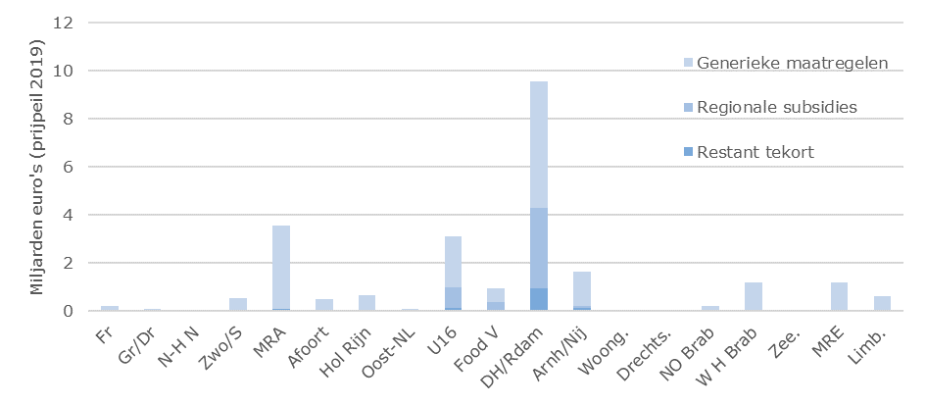
Met de bovengenoemde maatvoering raken in het model de opgaven en middelen in alle regio’s (nagenoeg) in balans. Alleen in Haaglanden/Midden-Holland/Rotterdam resteert nog een groter tekort van € 0,9 miljard. Voor een deel betreft dit tekorten bij Vestia, mede doordat nog geen rekening is gehouden met de uitvoering van het plan voor een duurzame oplossing bij Vestia. Bij het doorvoeren van de maatregelen uit dat plan in combinatie met de maatregelen in dit pakket, zal ook Vestia weer een bijdrage kunnen leveren aan de volkshuisvestelijke opgave.
Aangenomen mag worden dat de kleine tekorten zich in de praktijk niet zullen voordoen of met relatief kleine ingrepen op te lossen zijn. Dat kunnen extra middelen vanuit de Rijksbegroting zijn, maar ook kan gedacht worden aan fusies, overname van bezit door een andere corporatie of overname van opgaven door een corporatie uit een naburige regio. Ook een beperkte projectsteun vanuit de corporatiesector zelf zou dergelijke tekorten bij individuele corporaties kunnen oplossen, hoofdzakelijk voor investeringen in hun bestaande voorraad (zoals voor verduurzaming).
Ook na het doorvoeren van het maatregelenpakket blijven er aanzienlijke regionale verschillen in de financiële positie. Dit is weergegeven in figuur 4.4. Een viertal kleinere regio’s (samen circa 10% van de sociale huurvoorraad) heeft een LTV onder de 50% (Noord-Holland Noord, Woongaard, Drechtsteden en Zeeland). De regio’s waar subsidie benodigd is om de opgave haalbaar te maken (samen circa 30% van de sociale huurvoorraad) hebben een LTV boven de 75%.
Figuur 4.4 – Effect maatregelen op de LTV in 2035 van pakket “lastenverlichting”
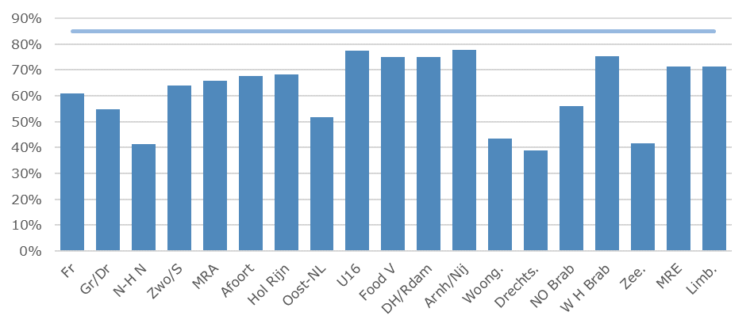

Box 4.5 – Alternatieve vormgeving
Zoals in hoofdstuk 3 al kort toegelicht, kunnen de subsidies ook vormgegeven worden via het instellen van grootschalige projectsteun. Voor de periode 2025-2035 zou jaarlijks voor € 740 miljoen geheven moeten worden in de sector, om als projectsubsidie uit te keren. Omdat de heffing eenzelfde financieel effect heeft als de verhuurderheffing, zou het tarief in de verhuurderheffing met eenzelfde bedrag verlaagd moeten worden. Daarmee wordt voldoende vermogen in de sector gecreëerd om de projectsteunheffing te kunnen dragen.

Een doorrekening van het pakket onder de verschillende gevoeligheidsscenario’s laat zien dat onder de meeste omstandigheden er tot 2030 maar een zeer beperkt tekort is (zie figuur 4.5). In de periode 2030-2035 kan het tekort onder ongunstige omstandigheden oplopen tot circa € 4 miljard.
Figuur 4.6 – Ontwikkeling van het tekort in verschillende gevoeligheidsscenario’s in het pakket “lastenverlichting” ten opzichte van de ontwikkeling in het basispad
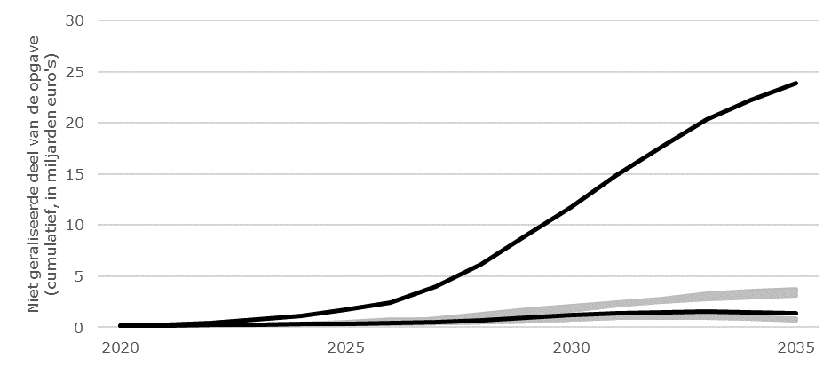

Ook met de maatregelen in dit pakket zien corporaties onder de in het basispad veronderstelde ontwikkelingen hun financiële ruimte afnemen. De LTV stijgt op sectorniveau van 59% in 2020 naar 66% 2035 (zie tabel 4.7). Bij andere ontwikkelingen kan de LTV meer stijgen, tot bijvoorbeeld 73%, of juist niet of nauwelijks stijgen ten opzichte van het huidige niveau. In alle scenario’s blijft de LTV landelijk ruim onder de individuele norm. De regionale verschillen zijn echter groot, zoals figuur 4.4 al liet zien.
Tabel 4.7 – Ontwikkeling van de LTV op sectorniveau in verschillende scenario’s
 | P1D | P1D_Bouwkosten_hoog | P1D_Bouwkosten_laag | P1D_Inflatie_hoog | P1D_Inflatie_laag | P1D_Rente_hoog | P1D_Rente_laag
2020 | 59% | 59% | 59% | 59% | 59% | 59% | 59%
2025 | 55% | 58% | 52% | 51% | 58% | 59% | 53%
2030 | 62% | 68% | 56% | 56% | 67% | 66% | 59%
2035 | 66% | 73% | 59% | 58% | 72% | 72% | 62%

Inzichten uit de doorrekeningen
De doorrekeningen van het pakket “Lastenverlichting” levert een aantal inzichten op, die van belang kunnen zijn bij toekomstige besluitvorming over het in balans brengen van de opgaven en middelen van corporaties:
- De meest doelmatige manier om via de Rijksbegroting de tekorten in elke regio op te lossen, betreft een combinatie van een tariefsverlaging in de verhuurderheffing en regiogerichte subsidies. In de periode tot 2035 zou hier structureel € 1,75 miljard per jaar mee gemoeid zijn (prijspeil 2021 – ca. € 2 miljard in lopende prijzen), ermee rekening houdend dat 5% van de tariefsverlaging bij andere heffingsplichtigen dan corporaties terecht komt.
- In het doorgerekende pakket zou na de tariefsverlaging en stabilisatie vanaf 2026 structureel ruim € 1 miljard verhuurderheffing resteren. Dit is meer dan het bedrag dat in dit pakket benodigd is voor subsidies. Hierbij is geen rekening gehouden met de jaarlijkse regiogerichte subsidies die in dit pakket naar de sector vloeien, noch met de toegezegde compensatie voor de huurbevriezing in 2021 via een nog te bepalen tariefsverlaging.
- Het doorgerekende pakket is ook een meer doelmatige oplossing dan het tarief van de verhuurderheffing naar 0,000% brengen of de gehele verhuurderheffing inzetten voor subsidies. Dat zou structureel circa € 2,3 miljard per jaar kosten. Bovendien zou met de verhuurderheffing inzetten voor subsidies niet in elke regio de balans tussen opgaven en middelen hersteld kunnen worden. Het verschil in financieel effect tussen een tariefsverlaging en subsidies is uitgelegd in hoofdstuk 3.
- De regionale tekorten zijn hardnekkig. De financiële knelpunten zijn het grootst in de meer stedelijke gebieden, met name omdat de nieuwbouwopgave in die gebieden groter is. Met name in de regio Haaglanden/Midden-Holland/Rotterdam is er sprake van financiële knelpunten die niet eenvoudig op te lossen zijn. De situatie verbetert sterk met een tariefsverlaging, maar aanvullende maatregelen in de vorm van significante jaarlijkse regiogerichte subsidies zijn nodig om dit op te lossen. Een andere of meer gerichte inzet van bestaande structurele heffingsverminderingen kan hier ook onder vallen – dit is niet verdisconteert in bovenstaande tabel. Het verdient aanbeveling om de komende jaren de ontwikkelingen in met name deze regio goed te volgen en te zoeken naar aanvullende maatregelen die het tekort kunnen verzachten, zoals de inzet van corporaties uit andere woningmarktregio’s waar na generieke maatregelen een gunstige financiële positie ontstaat.
- Ook is gekeken naar het effect van het verlagen van de maximale WOZ-waarde waarover verhuurderheffing verschuldigd is (€ 315.000 in 2021) of het veranderen van de grondslag in de verhuurderheffing (bijvoorbeeld naar een vast bedrag per woning). Dit blijkt sterk afhankelijk van overige maatregelen die worden genomen. Als geïsoleerde maatregel kan het een bijdrage leveren aan het in balans brengen van de opgaven en middelen in de Metropoolregio Amsterdam. Met de verlaging van het tarief van de verhuurderheffing worden de opgaven en middelen in deze regio echter al in balans gebracht. De maatregel kan wel bijdragen aan een meer gelijke verdeling van fiscale lasten tussen en binnen woningmarktregio’s. Daarmee zou ook de weerstand om onverwachte ontwikkelingen op te vangen iets worden vergroot in twee van de regio's met de grootste opgaven, zonder dat dit grote gevolgen heeft voor andere gebieden.
- In dit pakket gebruiken corporaties het substantiële vermogen dat zij in hun niet-DAEB-tak hebben voor investeringen in de middenhuur. Dit zou een voortzetting zijn van de bestuurlijke afspraken die zijn gemaakt over het benutten van deze middelen voor meer middenhuur, waarvoor dit kabinet ook de markttoets tijdelijk buiten werking stelt. Uit de berekeningen volgt dat tot 2035 vanuit de niet-DAEB-takken tot zo’n 75.000 middenhuurwoningen in de vrije sector voor (lage) middeninkomens gebouwd zouden kunnen worden.

Pakket “Sector”
Met dit pakket wordt de balans tussen opgaven en middelen hersteld door te kijken naar mogelijkheden om de inkomsten van corporaties te verhogen en de benodigde investeringen te beperken. Dit pakket heeft daarmee een (beperkt) effect op de koopkracht van huurders en verschuift een deel van de vraag naar sociale huurwoningen van corporaties naar andere segmenten in de woningmarkt. Het valt buiten de scope van dit rapport om in te gaan op de vraag of en hoe in die segmenten voor voldoende aanbod gezorgd kan worden.

Figuur 4.8 – Overzicht maatregelen van pakket “sector”

Maatregelen voor de balans op sectorniveau
1 | Huurverhoging | Een structurele huurverhoging van inflatie + 0,20% vanaf 2022.
2 | Stabilisatie verhuurderheffing | Vanaf 2026 wordt het tarief jaarlijks aangepast, zodat de totale opbrengsten reëel gelijk blijven. Deze maatregel is dus budgetneutraal gedurende de volgende kabinetsperiode.
3 | Beperken DAEB-bouwopgave corporaties | De inkomensgrens voor de corporatiesector wordt vanaf 2022 voor alle huishoudens verlaagd naar € 35.000 (prijspeil 2020).
4 | Besparing energierekening verrekenen in huurprijs | Besparing op de energierekening bij verduurzaamde woningen vanaf label B komt terug in huur of EPV.
5 | Sterkere inkomensafhankelijke huurverhoging | De mogelijkheden voor inkomensafhankelijke huurverhoging worden verruimd.
Maatregelen voor de balans op regionaal niveau

6 | Subsidies | Jaarlijks circa € 0,3 miljard (prijspeil 2021), specifiek gericht op regio’s waar de opgaven en middelen nog niet in balans zijn. Gefinancierd door de sector zelf uit een tijdelijke tariefsverhoging in de verhuurderheffing (tot 2035).
Maatregelen voor individuele ondersteuning
7 | Projectsteun | Jaarlijks een beperkt bedrag vanuit een heffing over de hele corporatiesector, uit te keren aan corporaties die hun eigen verduurzaming of herstructurerings-opgave niet aankunnen.

De eerste belangrijke maatregel in dit pakket is de structurele huurverhoging van 0,2% boven inflatie. Hierdoor hebben corporaties niet alleen van jaar tot jaar meer inkomsten, maar wordt ook het vermogen in de sector vergroot. Dat komt doordat de huurontwikkeling van een woning onderdeel is van de woningwaarde waartegen corporaties kunnen lenen. Het heeft daarmee een vergelijkbaar effect als de eerdergenoemde tariefsverlaging in de verhuurderheffing. De structurele huurverhoging van 0,2% boven inflatie werkt overal in het land door. De gemiddelde reële huur ligt in 2035 circa € 240 per jaar hoger dan bij structureel inflatievolgend huurbeleid.

De tweede belangrijke maatregel is het verlagen van de inkomensgrens voor de corporatiesector van € 39.055 naar € 35.000 (beide prijspeil 2020) vanaf 2022. Met deze maatregel wordt het landelijk tekort verder teruggebracht, door de vraag te verschuiven naar andere segmenten in de woningmarkt. De maatregel heeft effect op elke corporatie en elke regio, met relatief beperkte verschillen tussen de regio’s.

Aanvullend krijgen corporaties de ruimte om bij woningen van label B of beter hun inkomsten te verhogen met een forfaitaire besparing op de energierekening. Dit zou vormgegeven kunnen worden via gedifferentieerde aftoppingsgrenzen of een EPV. Onder de aanname dat woningen in de bestaande voorraad worden verduurzaamd naar een ‘gasvrij-ready’ niveau van ongeveer label B, heeft deze maatregel met name effect bij nieuwbouwwoningen waar de BENG-normen van toepassing zijn. Deze maatregel verkleint de tekorten bij nieuwbouw en dus vooral in regio’s waar veel gebouwd moet worden. Huurders gaan er niet op achteruit, maar ook niet op vooruit. Afhankelijk van de vormgeving, kan deze maatregel een oplopend effect hebben op de huurtoeslag van circa € 10-20 miljoen per jaar.

Tot slot wordt in dit pakket ingezet op meer inkomensafhankelijke huurverhoging, met name voor langzittende huurders met een lage huur (zie hoofdstuk 3). Daarnaast wordt vanaf 2026 de verhuurderheffing gestabiliseerd. Dit is in de volgende kabinetsperiode een budgetneutrale maatregel, maar zorgt wel voor meer investeringsruimte omdat in het basispad rekening wordt gehouden met een structurele stijging van woningwaardes boven inflatie en daarmee met een iet sterker stijgende verhuurderheffing.

Tabel 4.9 – Effect op de Rijksbegroting van het pakket “Sector”

 | 2022 | 2023 | 2024 | 2025
Strc. huurverhoging (huurtoeslag)* | 4 | 11 | 18 | 25
Verduurzaming (huurtoeslag)** | 11 | 30 | 49 | 68
Totaal | 15 | 41 | 67 | 93

* Het gaat om een jaarlijks oplopend effect.
** Het gaat om een jaarlijks oplopend effect tussen de € 10-20 miljoen per jaar. Bij een andere vormingeving kan het effect ook nul zijn.

Met bovenstaande generieke maatregelen raken de opgaven en middelen in vrijwel elke regio in balans. De resterende tekorten zijn grotendeels op het conto te schrijven van de regio Haaglanden/Midden-Holland/Rotterdam. De U16 en Food Valley krijgen ook nog steeds te maken met beperkte tekorten. Daarom wordt aanvullend jaarlijks circa € 0,3 miljard aan subsidies verstrekt, specifiek aan die regio’s. Tweederde daarvan gaat naar de regio Haaglanden/Midden-Holland/Rotterdam, de U16 en Food Valley verdelen het restant. De subsidies worden door de corporatiesector zelf opgebracht. Dat kan bijvoorbeeld via het verhogen van het tarief in de verhuurderheffing of door grootschalige projectsteun. De generieke maatregelen creëren hiervoor voldoende financiële ruimte in de sector. Daarmee heeft deze maatregel geen effect op de Rijksbegroting.

Figuur 4.10 – Effect maatregelen op balans opgaven/middelen van pakket “sector”
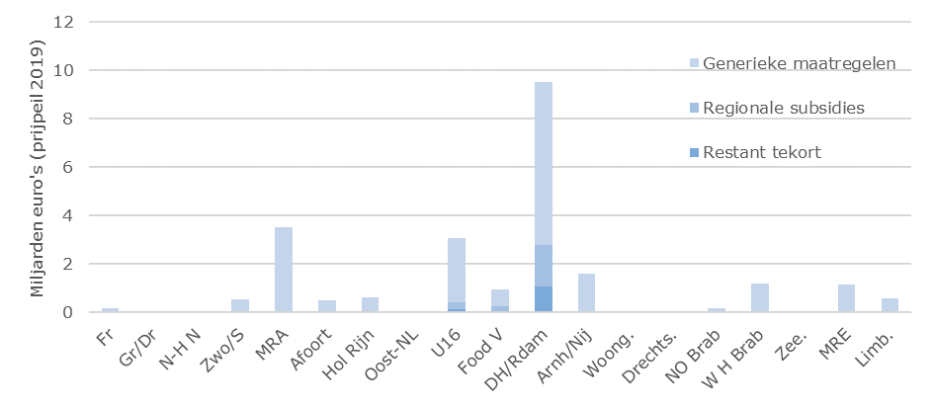

Figuur 4.11 – Effect maatregelen op de LTV in 2035 van pakket “sector” in 2035
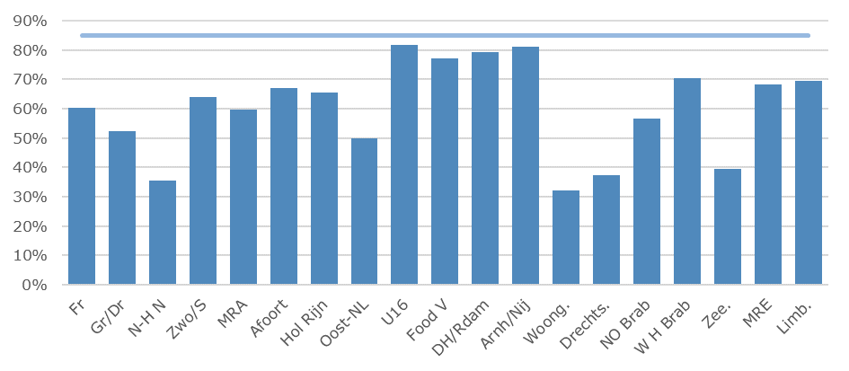

Met de bovengenoemde maatvoering raken in het model de opgaven en middelen in alle regio’s (nagenoeg) in balans. Alleen in de regio Haaglanden/Midden-Holland/Rotterdam blijft nog een noemenswaardig tekort over. Dit zou opgelost kunnen worden door het ietwat vergroten of net anders verdelen van de (budgetneutrale) subsidies, al is de ruimte voor een grotere heffing in een aantal regio’s beperkt. Ook kan gedacht worden aan verdere optimalisatie van de verdeling van de opgave binnen de regio zelf, bijvoorbeeld door overname van bezit door of fusies met corporaties die wel nog financiële ruimte hebben, of het vinden van een corporatie uit een naburige regio’s met meer financiële ruimte die bereid is te investeren in de regio.

Inzichten uit de doorrekeningen
De doorrekeningen van het pakket “Sector” levert een aantal inzichten op, die van belang kunnen zijn bij toekomstige besluitvorming over het in balans brengen van de opgaven en middelen van corporaties:
- Een structurele huurverhoging van 0,2% boven inflatie heeft een grote impact op de investeringscapaciteit van corporaties. De huurinkomsten van corporaties zijn dan ook een belangrijke factor om de opgave te kunnen realiseren. Naast directe inkomsten, vormen toekomstige huurinkomsten het vermogen dat beleend kan worden om nieuwe investeringen mee te financieren. Het effect is vergelijkbaar met het eerder toegelichte effect van een tariefsverlaging in de verhuurderheffing.
- Ook blijkt dat keuzes over de omvang van de opgave van corporaties substantiële gevolgen hebben voor de middelen die nodig zijn. Het verkleinen van de doelgroep betekent dat corporaties veel minder woningen hoeven te bouwen, doordat de vraag wordt verschoven naar de particuliere huurmarkt. Dit betekent een andere visie dan nu op hoe op de woningmarkt voorzien moet worden in de huisvesting van verschillende doelgroepen. De mogelijkheden hiertoe een aandachtspunten hierbij zijn eerder beschreven in hoofdstuk 3.
- Tegenover de grote invloed die het verkleinen van de opgave zou hebben, staat logischerwijs dat een uitbreiding van de opgaven ten opzichte van nu uiteraard ook meer middelen vergen. Hier wordt nader op ingegaan in hoofdstuk 5.
- Ten slotte is duidelijk dat in de niet-DAEB-takken van corporaties veel vermogen zit dat door de tijd heen ook verder groeit. De afgelopen jaren is dit vermogen zeer beperkt aangewend. Indien de bouw van (lage) middenhuurwoningen in voldoende mate door andere partijen wordt opgepakt, dan zou het niet-DAEB-vermogen een significante bijdrage kunnen leveren aan het verbeteren van de financiële positie van de DAEB-tak door het belenen of verkopen van het niet-DAEB-bezit aan andere partijen. Dit is niet juridisch afdwingbaar, maar zou onderdeel kunnen zijn van nieuwe afspraken met de sector. In het bijgevoegd rapport wordt nader ingegaan op de verschillende mogelijkheden en effecten.

Uitbreiden van de maatschappelijke opgave
In het maatschappelijk debat wordt regelmatig geopperd om corporaties een grotere rol te geven in de aanpak van specifieke opgaven. Het kan gaan om een intensivering van de huidige maatschappelijke opgave, of om activiteiten die buiten het huidig takenpakket van corporaties vallen. Het is evident dat een uitbreiding van de taken van corporaties een ingrijpende keuze is, die gevolgen heeft voor de balans tussen opgaven en middelen. In dit hoofdstuk wordt daarom ingegaan op een beperkt aantal mogelijke uitbreidingen van de opgave, met een schatting van het mogelijke effect op de balans tussen de opgaven en middelen van corporaties.
Structurele huurverlaging
De betaalbaarheid van het wonen is de afgelopen jaren een aandachtspunt geweest. Eind 2018 is het Sociaal Huurakkoord gesloten waarin voor corporaties een inflatievolgende huursom is afgesproken. Dit is verwerkt in het basispad van de in dit rapport gehanteerde doorrekeningen. Recenter is besloten tot een huurbevriezing in 2021 en wordt in enkele verkiezingsprogramma’s gesproken over een huurverlaging voor huishoudens met een lager inkomen. In de rapportage ‘Alternatieven voor het toeslagenstelsel’ is gekeken naar varianten waarin een huurverlaging wordt gecombineerd met vereenvoudigingen in het toeslagenstelsel. Een substantiële huurverlaging beperkt het aantal huurtoeslagontvangers en het gemiddelde bedrag aan huurtoeslag wat gecombineerd kan worden met stevige vereenvoudigingen.
Zoals in hoofdstuk 4 bij het pakket “Sector” werd geïllustreerd, hebben de huurinkomsten van corporaties een sterke invloed op hun investeringsruimte. Ter illustratie worden hier de effecten beschreven van een huurverlaging gebaseerd op fiche 24 uit de rapportage ‘Alternatieven voor het toeslagenstelsel’. Vanaf 2022 krijgen alle huishoudens die bij een corporatie huren en in enig jaar een inkomen onder de passendheidsgrens hebben, bijvoorbeeld door inkomensverlies, een huurverlaging. Voor deze inschatting wordt een initiële huurverlaging van € 830 miljoen (prijspeil 2019) in 2022 verondersteld, maar uiteraard is een andere maatvoering of zelfs vormgeving van de huurverlaging denkbaar.
In de contourennota is het uitgangspunt dat de huurverlaging volledig aan verhuurders gecompenseerd wordt, bijvoorbeeld via de verhuurderheffing. De gezamenlijke opgaven in het basispad (zie hoofdstuk 2) en de huurverlaging bij elkaar zijn niet eenvoudig in balans te brengen met de financiële middelen van corporaties. Dit vergt scherpe prioritering en keuzes in de maatschappelijke opgaven voor de DAEB of aanvullende maatregelen.
In het aangehaalde fiche is geen expliciete keuze gemaakt of het een eenmalige huurverlaging betreft of dat deze dynamisch door de tijd heen kan worden aangevraagd. Een dynamische huurverlaging betekent dat er geen verschillen ontstaan tussen huurders die bij invoering een huurverlaging hebben gekregen en huurders die later te maken krijgen met inkomensdaling of nieuw tot de corporatiesector toetreden. Dit zorgt echter wel voor een groter financieel effect doordat nieuwe huurders vaker recht hebben op een lagere huur, doordat huishoudens met een inkomensdaling in de toekomst ook huurverlaging kunnen krijgen en door de voorziene groei van de corporatiesector. Door de huur (stapsgewijs) te laten stijgen als het inkomen van huishoudens stijgt tot boven de passendheidsgrens, kunnen deze effecten deels gecompenseerd worden. Beide hebben effect op de balans tussen opgaven en middelen van corporaties, waarbij verwacht wordt dat er minder huishoudens weer een huurstijging kunnen doormaken dan dat er huishoudens met huurverlaging zullen zijn. Tegenover de huurverlaging staat een inverdieneffect op de huurtoeslag.

Zonder compensatie zal een huurverlaging als hierboven beschreven een zeer sterk effect hebben op de balans tussen de opgaven en middelen van corporaties. Dat komt met name doordat veranderingen in de huur niet alleen effect hebben op de directe inkomsten van corporaties, maar ook op hun leenruimte. In hoofdstuk 3 en 4 bleek al dat een structurele huurverhoging van 0,1% of 0,2% een significante bijdrage kan leveren aan het meer in balans brengen van opgaven en middelen. Andersom betekent een lagere huurprijs ook lagere toekomstige huurinkomsten, die zich zonder compensatie met een vergelijkbaar effect vanaf invoering vertalen in een lagere woningwaarde en minder leenruimte. Dit is bijvoorbeeld terug te zien in de jaarlijks gepubliceerde indicatieve bestedingsruimte woningcorporaties (IBW), waar tussen de financiële ruimte voor huurmatiging en de financiële ruimte voor nieuwbouw een factor 30-40 kan zitten. Rekening houdend met verschillen tussen de bestedingscategorie ‘huurmatiging’ in de IBW en de hierboven beschreven huurverlaging, wordt het effect op de balans tussen de opgaven en middelen van de huurverlaging en mogelijkheid om de huren bij inkomensstijging terug te brengen naar het oude niveau, zonder compensatie ingeschat op tussen de € 20 miljard en € 30 miljard in 2035. Zou de mogelijkheid voor huurverhoging bij inkomensstijging niet meegenomen worden, dan valt dit hoger uit. Een grotere of kleinere huurverlaging leidt uiteraard ook tot een groter of kleiner effect op de balans tussen opgaven en middelen.

DAEB voor middeninkomens
Het uitbreiden van het DAEB-werkdomein naar (lage) middenhuur en middeninkomens is regelmatig onderdeel van het politiek debat. Achtergrond is het beeld dat middeninkomens met name in de steden te veel moeite hebben met het vinden van een betaalbare woning en daarom toegang zouden moeten krijgen tot de corporatiesector. Daarmee zouden corporaties met staatssteun kunnen opereren in een marktsegment dat nog toe voorbehouden is aan commerciële partijen.

Benadrukt moet worden dat uit Europese regelgeving volgt dat staatssteun enkel gegeven mag worden aan achterstandsgroepen of sociaal kansarme groepen welke, door solvabiliteitsbeperkingen, geen huisvesting tegen marktvoorwaarden kunnen vinden. De operationalisatie hiervan in DAEB-inkomensgrenzen en DAEB-huurgrenzen is vastgelegd in het EC-besluit 2009 inzake staatssteun voor woningcorporaties. Een significante uitbreiding van de DAEB-doelgroep past niet binnen de kaders van dit besluit en zou daarom een melding bij de Europese Commissie vergen vanwege een substantiële wijziging van de voorwaarden van dit besluit. Het proces dat hieruit volgt kan meerdere jaren duren. Ook moet aangetoond worden dat een eventuele uitbreiding past binnen de definitie zoals hierboven beschreven.

Onder de aanname dat corporaties na de verhoging en differentiatie van de DAEB-inkomensgrens ook een huurprijs die past bij het lage middensegment mogen vragen en circa de helft van de benodigde woningen in dat segment bouwen, zal het financieel effect op het tekort relatief beperkt zijn (ca. € 2-3 miljard). Dat komt vooral doordat de bouw en exploitatie van deze woningen vanuit de DAEB bij benadering rendabel is. Om voldoende woningen te bouwen voor de grotere doelgroep, zou echter een nog veel sterkere vergroting van de bouwproductie van corporaties nodig zijn. Totdat dit gerealiseerd is, leidt de uitbreiding van de doelgroep tot verhoogde druk op bestaande corporatiewoningen en kan verdringing van bepaalde inkomensgroepen plaatsvinden. Mogelijk voordeel is dat corporaties (iets) eenvoudiger gemengd kunnen bouwen bij herstructurering en uitbreidingsnieuwbouw, hetgeen positieve effecten heeft op de leefbaarheid van de wijk.

Grotere verduurzamingsopgave
Corporaties spelen een belangrijke rol in het verduurzamen van de gebouwde omgeving. In het basispad is gerekend met de doelstellingen uit het Klimaatakkoord en een proportionele bijdrage van de corporatiesector hieraan. Het is voorstelbaar dat in de praktijk een groter beroep wordt gedaan op corporaties, bijvoorbeeld doordat gemeenten met name wijken met veel corporatiebezit selecteren om als eerst gasvrij te worden. Het zou ook kunnen dat als gevolg van de in Europees verband afgesproken hogere CO2-doelstellingen, de gebouwde omgeving als geheel een hogere opgave krijgt.
Zouden corporaties een grotere verduurzamingsopgave krijgen en bijvoorbeeld tot 2030 zo’n 750.000 woningen verduurzamen in plaats van 450.000, dan heeft dat een groot effect op de balans tussen opgaven en middelen (circa € 10-20 miljard). Dit komt voornamelijk doordat de investeringen in verduurzaming zeer onrendabel zijn. Duurzaamheidsinvesteringen in de eerste jaren van de doorrekeningen beperken ook de investeringscapaciteit in latere jaren, waardoor ook andere opgaven in de verdringing kunnen raken.

Leefbaarheid en herstructurering
In verschillende gebieden in Nederland staat de leefbaarheid onder druk. Wijken en buurten die altijd al kwetsbaar waren, dreigen in een neerwaartse spiraal terecht te komen. Dit heeft niet alleen gevolgen voor de brede welvaart en gezondheid, maar kan ook leiden tot voedingsbodems voor (ondermijnende) criminaliteit en parallelle samenlevingen die het gezag van de democratische rechtstaat ondermijnen. Circa 700.000 personen wonen in een gebied met een onvoldoende leefbaarheidsscore.

Voor de aanpak hiervan wordt gekeken naar zowel fysieke als sociaal-maatschappelijke maatregelen (en rijksprogramma’s), alsmede preventieve en repressieve (normstellende) maatregelen. Dit raakt ook woningcorporaties vanuit de rol die zij als sociaal verhuurder hebben. Corporaties die veel in dergelijke gebieden actief zijn hebben vaak te maken met relatief veel sloop of herstructurering. Deze ingrepen kunnen nu nog zo veel mogelijk gepland worden op natuurlijke momenten, maar dat kan veranderen bij meer sturing op leefbaarheid. Als van corporaties verwacht wordt om eerder dan voorzien over te gaan tot sloop of herstructurering vanuit een breder lokaal of regionaal programma, of wanneer van corporaties verwacht wordt dat zij ook bezit van derden meenemen in een dergelijke aanpak, is de facto sprake van een uitbreiding van de maatschappelijke opgave. Hoeveel extra middelen nodig zijn voor een dergelijke uitbreiding, is afhankelijk van de schaal waarop dit plaats gaat vinden. Het effect kan daardoor variëren van verwaarloosbaar tot meerdere miljarden.

Kamerstukken 2019-2020, 29 453, nr.520
Zie hoofdstuk 3 van de hoofdrapportage Opgaven en middelen woningcorporaties.
Kamerstukken 2019-2020, 27 926, nr.321
Een uitgebreide toelichting is terug te vinden in de verschillende deelrapportages bij het onderzoek “Opgaven en middelen woningcorporaties”.
De totale huishoudensgroei betreft 698.000 in het lage scenario en 1.175.000 in het hoge scenario.
Het effect op de balans tussen opgaven en middelen en het effect op de investeringscapaciteit van de sector zijn niet altijd gelijk. Indien in een regio de balans tussen opgaven en middelen is hersteld, geeft een additionele maatregel wel extra effect op de investeringscapaciteit maar niet op het berekende tekort.
Aangenomen zijn stichtingskosten van circa € 250.000 en een gemiddelde maandhuur van € 833 (prijspeil 2019).
Autoriteit woningcorporaties (2021) Realisatiekracht nieuwbouw woningcorporaties
Dit is onder de aanname dat Vestia weer een investerende corporatie wordt door de combinatie van het gegeven maatregelenpakket en de maatregelen die worden genomen in het kader van de duurzame oplossing voor Vestia.
Dit zijn middelen bovenop de reeds toegekende heffingsverminderingen nieuwbouw of budgetten die gereserveerd zijn voor heffingsvermindering verduurzaming.
Een tariefsverlaging voor de verhuurderheffing komt voor 5% terecht bij andere heffingsplichtigen. Het effect op de Rijksbegroting is daarom het bedrag dat ten goede komt aan corporaties, gedeeld door 0,95.
Betreft een gecombineerd effect van tariefsverlaging en de stabilisatie van de verhuurderheffing. Deze effecten zijn niet los van elkaar te zien. Dit is niet hetzelfde als de optelsom van de twee effecten benoemd in hoofdstuk 3.
Betreft de bedragen die bij corporaties terecht moeten komen. Het is afhankelijke van de vormgeving en het bereik van de subsidie of dit het volledig effect is op de Rijksbegroting van (een) dergelijke regeling(en).
In ieder geval tot en met 2035.
De gevoeligheidsanalyse demografie is niet in deze figuur verwerkt.
Dit betreft de ‘lage’ inkomensgrens die in 2020 voor minimaal 80% van de toewijzingen gold.
Circa 95% van de verhuurderheffing wordt opgebracht door corporaties. De resterende 5% door particuliere verhuurders met meer dan 50 gereguleerde huurwoningen.
Het doorgerekende investeringsprogramma van corporaties is bijvoorbeeld fors lager dan wat benodigd zou zijn bij de in verschillende partijprogramma’s opgenomen ambitie om 1 miljoen woningen te bouwen tot 2030.
Het pakket in fiche 24 uit de rapportage Alternatieven voor het toeslagenstelsel bevat een huurverlaging (bruto circa € 1 mld – prijspeil 2019). Voor deze inschatting wordt de in het basispad (hoofdstuk 2) opgenomen eenmalige huurverlaging hiermee verrekend. In fiche 24 wordt verder een combinatie voorzien met vereenvoudigingen van en een inverdieneffect op de huurtoeslag, plus volledige compensatie van de huurverlaging aan verhuurders. Bron: Aanbiedingsbrief Eindrapportage Alternatieven voor het toeslagenstelsel | Kamerstuk | Rijksoverheid.nl
De verhuurderheffing heeft een vergelijkbaar effect op de leenruimte.

